## **绘本推荐：小牛的春天**

[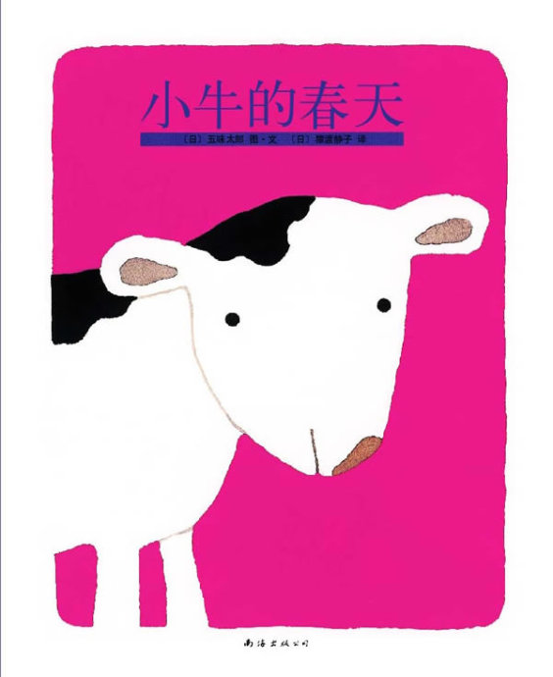](http://photo.blog.sina.com.cn/showpic.html#blogid=520aeb0b010189qg&url=http://s4.sinaimg.cn/orignal/520aeb0btda61c8d0ab13)

## 五味太郎是一个花招百出，不肯按部就班讲故事的人，他在绘本中融入的新颖创意常常令人称奇。在《小牛的春天》中，他运用文字和图画的双重叙事功能，巧妙地设计出了两条故事线索。一条是关于春夏秋冬，四季的交替；一条是关于小牛的成长。稚气十足的小牛出现在春意盎然的桃红色中，为我们带来了气象万千的四季景色。巧妙新颖的构思，妙趣横生的想象，让每个人都体味到生命带给我们的感动。 　　本书为大16开，采用铜版纸进行印刷。书中的造型朴拙可爱，颜色鲜艳明亮，符合儿童审美，能够吸引孩子的注意力，文字量不大，家长在阅读过程中可以鼓励孩子看图说话，锻炼想象力。

**推荐给初期开始引导孩子自己讲绘本的父母，可以结合孩子语言表达情况引导孩子添加自己的描述，来丰富绘本内容。**